4. Осторожно!  НЕ отдавайте деньги, если:  - застройщик гражданин или индивидуальный предприниматель;  - застройщик требует оплаты до государственной регистрации договора участия в долевом строительстве, либо не желает регистрировать договор;  - застройщик предлагает подписать иную форму договора – договор займа, предварительный договор купли-продажи квартиры, предварительный договор участия в  долевом строительстве, купли-продажи векселя, резервирования квартиры, инвестиционный договор, договор подбора объекта недвижимости и т.п.  5. В защиту прав граждан – участников долевого строительства  20 октября 2017 года начал свою работу ППК «Фонд защиты прав граждан–участников долевого строительства» (компенсационный фонд).  Федеральный закон № 214-ФЗ предусматривает два обязательных способа обеспечения застройщиком исполнения обязательств по передаче жилого помещения:  - Залог (когда признаются находящимися  в залоге предоставленный для строительства многоквартирного дома земельный участок и строящийся на нем многоквартирный дом).  - Обязательные отчисления (взносы) застройщиков в компенсационный фонд в размере 1,2 % от цены договора участия в долевом строительстве.  Не допускается регистрация первого договора участия в долевом строительстве (начиная с 20.10.2017) без уплаты обязательных отчислений (взносов) в компенсационный фонд.  Подробная информация размещена на сайте компенсационного фонда по адресу www.фонд214.рф. Телефон контактного центра т. 8 (800) 7007-214, т. 8 (495) 685-94-41. | Деятельность застройщиков, связанная с привлечением денежных средств граждан для долевого строительства многоквартирных домов и иных объектов недвижимости, на территории Приморского края контролируется Инспекцией регионального строительного надзора и контроля в области долевого строительства Приморского края.  На официальном сайте Администрации Приморского края www.primorsky.ru  на странице Инспекции Вы можете ознакомиться с нормативно-правовой документацией, рекомендациями для участников долевого строительства, информацией о застройщиках, осуществляющих строительство на территории Приморского края, и иной полезной информацией.  Для получения консультации по вопросам, входящим в компетенцию Инспекции, обращайтесь по телефону 8 (423) 246-84-01.  ВСЕГДА ПОМНИТЕ!!! ТОЛЬКО ПРИОБРЕТЕНИЕ ЖИЛЬЯ В РАМКАХ ЗАКОНА ГАРАНТИРУЕТ ВАМ ЗАЩИТУ ВАШИХ ПРАВ И ИНТЕРЕСОВ. | ПАМЯТКА УЧАСТНИКУ ДОЛЕВОГО СТРОИТЕЛЬСТВА  Подготовлена в соответствии с положениями Федерального закона от 30 декабря 2004 года  № 214-ФЗ «Об участии в долевом строительстве многоквартирных домов и иных объектов недвижимости», призванного защищать права граждан, приобретающих квартиры на этапе строительства.  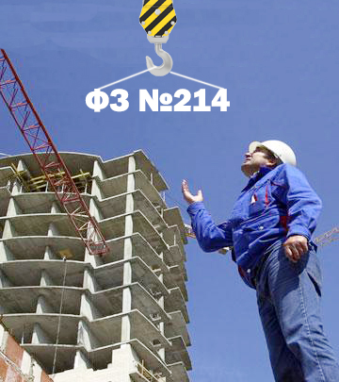  Инспекция регионального строительного надзора и контроля  в области долевого строительства Приморского края  2017 год
Перед тем, как определиться с выбором строящегося многоквартирного дома и компании-застройщика, с которой Вы планируете заключить договор участия в долевом строительстве и заплатить немалые денежные средства, необходимо получить определенные сведения о действующих в данной сфере нормах законодательства.  1. Выбор застройщика  Застройщиком может быть только юридическое лицо, которое в обязательном порядке должно иметь:  - разрешение на строительство жилого дома;  - права на земельный участок, который предоставлен для строительства конкретного дома (свидетельство о праве собственности, зарегистрированный договор аренды или субаренды);  - проектную декларацию на строительство дома;  - заключение контролирующего органа (Инспекции) о соответствии застройщика и проектной декларации установленным требованиям закона.  По требованию любого обратившегося лица, застройщик обязан представить для ознакомления:  - учредительные документы;  - свидетельства о государственной регистрации и постановке на учет  в налоговом органе;  - бухгалтерскую отчетность;  - аудиторское заключение.  По требованию участника долевого строительства застройщик обязан представить для ознакомления:  - технико-экономическое обоснование проекта строительства дома;  - разрешение на строительство;  - документы, подтверждающие права застройщика на земельный участок;  - заключение экспертизы проектной документации, если проведение экспертизы установлено законом; | - проектную документацию со всеми изменениями.  Застройщик обязан создать и вести свой официальный сайт в сети «Интернет» с опубликованием всех вышеуказанных сведений и документов, а также:  - проекта договора участия в долевом строительстве;  - фотографий строящегося дома, с ежемесячным обновлением.  ПОМНИТЕ! Выбор застройщика – дело серьёзное, ведь именно застройщик будет нести обязательства по передаче Вам квартиры.  2. Варианты (способы) участия  в строительстве  Для строительства жилья допускается только три законных способа привлечения денежных средств граждан:  - на основании договора участия в долевом строительстве;  - выпуск застройщиком жилищных сертификатов;  - жилищно-строительными и жилищными накопительными кооперативами.  ВНИМАНИЕ! Договор участия в долевом строительстве - единственный, предусмотренный законом, договорной способ привлечения денежных средств граждан для строительства жилья. Только такой договор защищает от риска двойных продаж и гарантирует право требования от застройщика передачи квартиры.  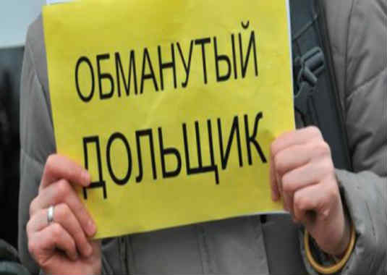 | 3. Заключение договора участия  в долевом строительстве  Заключайте договор участия в долевом строительстве только с застройщиком! При этом обратите внимание, что такой договор должен содержать следующие обязательные условия:  - определение конкретного объекта долевого строительства (квартиры), в том числе план объекта долевого строительства (схема, чертеж) с расположением по отношению друг к другу частей квартиры (комнат, лоджий, балконов), местоположение объекта на этаже, вид, назначение, этажность, общая площадь дома, материал наружных стен и поэтажных перекрытий, класс энергоэффективности, сейсмостойкость, назначение (жилое или нежилое помещение), этаж, общая площадь квартиры, количество и площадь комнат, лоджий, балконов, наличие и площадь частей нежилого помещения;  - срок передачи застройщиком объекта долевого строительства участнику долевого строительства;  - цену договора, сроки и порядок ее уплаты;  - гарантийный срок на объект долевого строительства – минимум 5 лет на квартиру и 3 года на инженерно-техническое оборудование;  - способы обеспечения исполнения застройщиком обязательств по договору.  При отсутствии в договоре хотя бы одного  из этих условий, такой договор считается незаключенным.  Договор участия в долевом строительстве должен быть заключен в письменной форме и подлежит обязательной государственной регистрации в Федеральной службе государственной регистрации, кадастра и картографии (Росреестр).  ВНИМАНИЕ! Только после того, как договор будет зарегистрирован в Росреестре, застройщик вправе получить от Вас денежные средства.

